Mối tương quan giữa MMSE và Danh sách từ CERAD ở người suy giảm nhận thức nhẹ và sa sút trí tuệ

Đỗ Thanh Liêm¹, Trần Công Thắng²

¹ Bệnh viện 30-4, Bộ Công an

² Đại học Quốc tế Hồng Bàng

Email tác giả liên hệ: liem20k@gmail.com

Điện thoại liên hệ: 09856619088

**Tóm tắt**

**Đặt vấn đề:** Sa sút trí tuệ và suy giảm nhận thức nhẹ là hai rối loạn phổ biến ở người cao tuổi, ảnh hưởng đáng kể đến chức năng nhận thức và chất lượng cuộc sống. MMSE là công cụ sàng lọc nhận thức tổng quát được sử dụng rộng rãi trong lâm sàng, tuy nhiên khả năng phản ánh chính xác chức năng trí nhớ của MMSE, đặc biệt ở giai đoạn sớm của rối loạn nhận thức, vẫn còn nhiều tranh cãi. Việc khảo sát mối tương quan giữa điểm MMSE và các trắc nghiệm trí nhớ chuyên biệt như Danh sách từ CERAD sẽ góp phần làm rõ giá trị và giới hạn của MMSE, từ đó hỗ trợ bác sĩ lựa chọn công cụ đánh giá phù hợp trong chẩn đoán và theo dõi điều trị.

**Mục tiêu:** Khảo sát mối tương quan giữa điểm tổng MMSE và các trắc nghiệm trí nhớ từ bộ Danh sách từ CERAD ở hai nhóm: suy giảm nhận thức nhẹ và sa sút trí tuệ.

**Phương pháp:** Nghiên cứu cắt ngang mô tả được thực hiện tại Bệnh viện 30-4. Người bệnh được đánh giá bằng các test: MMSE, Nhớ lại ngay, Nhớ lại có trì hoãn, và Nhận biết có trì hoãn. Hệ số tương quan Pearson được tính riêng biệt cho từng nhóm chẩn đoán.

**Kết quả:** Tổng cộng 392 người được đưa vào phân tích, bao gồm 108 người suy giảm nhận thức nhẹ và 284 người sa sút trí tuệ. Ở nhóm suy giảm nhận thức nhẹ, hệ số tương quan giữa MMSE và các trắc nghiệm trí nhớ ở mức thấp và không có ý nghĩa thống kê: Nhớ lại ngay (r = 0,15; p = 0,117), Nhớ lại có trì hoãn (r = 0,25; p = 0,011), Nhận biết có trì hoãn (r = 0,22; p = 0,020). Ngược lại, ở nhóm sa sút trí tuệ, cả ba trắc nghiệm trí nhớ đều có hệ số tương quan cao và có ý nghĩa thống kê với MMSE: Nhớ lại ngay (r = 0,69; p < 0,001), Nhớ lại có trì hoãn (r = 0,49; p < 0,001), Nhận biết có trì hoãn (r = 0,46; p < 0,001).

**Kết luận:** MMSE có mối tương quan chặt chẽ với các trắc nghiệm trí nhớ ở người bệnh sa sút trí tuệ, nhưng không đủ độ nhạy để phản ánh suy giảm trí nhớ ở giai đoạn nhẹ. Việc kết hợp MMSE với các trắc nghiệm trí nhớ chuyên biệt như CERAD WL là cần thiết trong đánh giá lâm sàng toàn diện.

**Từ khóa:** sa sút trí tuệ, suy giảm nhận thức nhẹ, MMSE, Danh sách từ CERAD, tương quan

**Abstract**

**CORRELATION BETWEEN MMSE AND THE CERAD WORD LIST IN INDIVIDUALS WITH MILD COGNITIVE IMPAIRMENT AND DEMENTIA**

**summary**

**Abstract**

**Background:** Dementia and mild cognitive impairment (MCI) are two common neurocognitive disorders in the elderly, significantly affecting cognitive function and quality of life. The Mini-Mental State Examination (MMSE) is a widely used general cognitive screening tool in clinical settings. However, its ability to accurately reflect memory function—especially in the early stages of cognitive decline—remains controversial. Investigating the correlation between MMSE scores and specialized memory tests such as the CERAD Word List can help clarify the value and limitations of MMSE, thereby guiding clinicians in selecting appropriate tools for diagnosis and monitoring.

**Objective:** To examine the correlation between total MMSE scores and memory performance on the CERAD Word List in two groups: mild cognitive impairment and dementia.

**Methods:** A descriptive cross-sectional study was conducted at the 30-4 Hospital. Patients were assessed using the MMSE and three memory subtests from the CERAD battery: Immediate Recall, Delayed Recall, and Recognition. Pearson correlation coefficients were calculated separately for each diagnostic group.

**Results:** A total of 392 patients were included in the analysis, comprising 108 individuals with MCI and 284 with dementia. In the MCI group, the correlation between MMSE and memory tests was weak and not statistically significant: Immediate Recall (r = 0.15; p = 0.117), Delayed Recall (r = 0.25; p = 0.011), and Recognition (r = 0.22; p = 0.020). In contrast, in the dementia group, all three memory tests showed strong and statistically significant correlations with MMSE: Immediate Recall (r = 0.69; p < 0.001), Delayed Recall (r = 0.49; p < 0.001), and Recognition (r = 0.46; p < 0.001).

**Conclusion:** MMSE scores are strongly correlated with memory test performance in patients with dementia but lack sensitivity for detecting memory decline in the early stages, such as in MCI. Combining MMSE with specialized memory assessments like the CERAD Word List is necessary for a more comprehensive cognitive evaluation in clinical practice.

**Keywords:** dementia, mild cognitive impairment, MMSE, CERAD Word List, correlation

# 1. ĐẶT VẤN ĐỀ

Sa sút trí tuệ (SSTT) là một hội chứng tiến triển, đặc trưng bởi sự suy giảm nhiều lĩnh vực nhận thức đến mức ảnh hưởng rõ rệt đến khả năng thực hiện các hoạt động sinh hoạt hằng ngày và chức năng xã hội. Trong khi đó, suy giảm nhận thức nhẹ (Mild Cognitive Impairment – MCI) được xem là giai đoạn chuyển tiếp giữa quá trình lão hóa bình thường và SSTT, khi người bệnh bắt đầu xuất hiện các rối loạn nhận thức nhưng vẫn duy trì được mức độ độc lập chức năng [1].

Bài kiểm tra Mini-Mental State Examination (MMSE) là công cụ sàng lọc được sử dụng phổ biến nhất trong thực hành lâm sàng để đánh giá toàn diện các lĩnh vực nhận thức, bao gồm định hướng, trí nhớ, chú ý, tính toán, ngôn ngữ và khả năng xây dựng hình ảnh không gian. Tuy nhiên, nhiều nghiên cứu đã chỉ ra rằng MMSE có độ nhạy hạn chế trong việc phát hiện sớm MCI [2], đặc biệt đối với các trường hợp có rối loạn trí nhớ là triệu chứng nổi bật [3].

Trong khi đó, bộ trắc nghiệm Danh sách từ CERAD (CERAD Word List Tasks – CERAD WL)[4] được thiết kế nhằm đánh giá cụ thể và sâu sắc các khía cạnh của trí nhớ, bao gồm khả năng học từ mới, hồi tưởng trì hoãn và nhận biết từ ngữ. Tại Việt Nam, bộ trắc nghiệm CERAD WL đã được chuyển ngữ và điều chỉnh nội dung phù hợp với đặc điểm văn hóa – ngôn ngữ dưới sự cho phép chính thức của Tiến sĩ Gerda Fillenbaum (1/2/2020). Trong nghiên cứu này, chúng tôi sử dụng các nhiệm vụ chính của bộ CERAD WL bao gồm: Nhớ lại ngay (immediate recall), Nhớ lại có trì hoãn (delayed recall), và Nhận biết có trì hoãn (recognition).

Tuy nhiên, phần lớn các nghiên cứu trước đây mới chỉ dừng lại ở việc đánh giá giá trị sàng lọc của MMSE hoặc mô tả riêng lẻ từng khía cạnh nhận thức, mà chưa đi sâu phân tích mối tương quan định lượng giữa điểm MMSE và các trắc nghiệm trí nhớ chuyên biệt theo từng nhóm chẩn đoán. Tại Việt Nam, đặc biệt thiếu vắng các nghiên cứu so sánh hệ số tương quan giữa MMSE và các chỉ số trí nhớ trong hai nhóm bệnh nhân MCI và SSTT [5,@ 6]. Đây chính là khoảng trống khoa học cần được lấp đầy để làm rõ hơn vai trò cũng như giới hạn của MMSE khi đánh giá chức năng trí nhớ trong bối cảnh lâm sàng cụ thể.

Nghiên cứu này được thực hiện nhằm khảo sát mối tương quan giữa điểm MMSE và ba chỉ số đánh giá trí nhớ từ bộ CERAD WL: Nhớ lại ngay, Nhớ lại có trì hoãn và Nhận biết có trì hoãn. Kết quả nghiên cứu kỳ vọng sẽ cung cấp thêm bằng chứng thực nghiệm về khả năng phản ánh chức năng trí nhớ của MMSE, từ đó hỗ trợ bác sĩ lâm sàng trong việc lựa chọn và kết hợp các công cụ đánh giá phù hợp với từng nhóm bệnh nhân. # Đối tượng và phương pháp

# 2. ĐỐI TƯỢNG VÀ PHƯƠNG PHÁP NGHIÊN CỨU

# 2.1 Đối tượng nghiên cứu

Bệnh nhân đến khám và điều trị tại phòng khám thuộc Đơn vị trí nhớ và sa sút trí tuệ, bệnh viện 30-4. Nghiên cứu được thực hiện 12/2022 đến tháng 8/2023.

# 2.2 Tiêu chuẩn chọn bệnh

Tất cả những bệnh nhân đến khám tại Đơn vị trí nhớ và sa sút trí tuệ

Từ 40 tuổi trở lên

Có than phiền về trí nhớ hoặc nhận thức.

**2.2 Tiêu chuẩn loại trừ**

Không hợp tác.

Bệnh nhân đang bị mê sảng, lú lẫn cấp

Suy giảm nhận thức không phải do nguyên nhân tâm thần kinh khác (ví dụ trầm cảm hay tâm thần phân liệt).

**2.1 Phương pháp nghiên cứu** **Thiết kế nghiên cứu:** Cắt ngang mô tả hồi cứu. **Thời gian thu thập số liệu:** Từ tháng 12/2022 đến tháng 8/2023. **Địa điểm nghiên cứu:** Đơn vị Trí nhớ và Sa sút trí tuệ, Bệnh viện 30-4 Bộ Công an. **Đối tượng nghiên cứu:** Hồ sơ bệnh án của người bệnh khám và điều trị ngoại trú có chẩn đoán suy giảm nhận thức nhẹ (MCI) hoặc sa sút trí tuệ tại Bệnh viện 30-4 trong thời gian nghiên cứu. **Cỡ mẫu:** Lấy mẫu toàn bộ hồ sơ bệnh án thỏa tiêu chí chọn vào trong thời gian từ 01/12/2022 đến 30/06/2023.

**Tiêu chí chọn vào** - Hồ sơ bệnh nhân **≥ 40 tuổi** có chẩn đoán suy giảm nhận thức nhẹ (MCI) hoặc sa sút trí tuệ theo tiêu chuẩn lâm sàng của bác sĩ chuyên khoa. - Có đầy đủ dữ liệu đánh giá MMSE và các trắc nghiệm trí nhớ bao gồm: Nhớ lại ngay, Nhớ lại có trì hoãn, Nhận biết có trì hoãn, Lưu loát ngôn ngữ. - Mỗi bệnh nhân chỉ được đưa vào một lần, là lần đánh giá đầu tiên nếu có nhiều lần khám.

**Tiêu chí loại ra** - Hồ sơ thiếu thông tin quan trọng: không có điểm MMSE hoặc các test trí nhớ. - Bệnh nhân có các bệnh lý thần kinh cấp tính (đột quỵ, chấn thương sọ não cấp), rối loạn tâm thần nặng hoặc đang điều trị bằng thuốc hướng thần ảnh hưởng nhận thức tại thời điểm đánh giá.

**Phương pháp thu thập và phân tích số liệu** **Thu thập số liệu:** Dữ liệu được trích xuất từ kho dữ liệu điện tử của Bệnh viện 30-4. Các thông tin bao gồm: tuổi, giới, nhóm chẩn đoán (MCI hoặc sa sút trí tuệ), điểm MMSE và điểm các test trí nhớ.

**Xử lý số liệu:** Dữ liệu được nhập bằng phần mềm SPSS 20.0 và phân tích thống kê với R phiên bản 4.2. Các biến định tính được trình bày bằng tần số và tỷ lệ phần trăm. Biến định lượng được mô tả bằng trung bình ± độ lệch chuẩn (SD). Hệ số tương quan Pearson được sử dụng để đánh giá mối liên quan giữa điểm MMSE và các test trí nhớ trong từng nhóm chẩn đoán. Kết quả được trình bày dưới dạng bảng và biểu đồ.

# Kết quả

## Đặc điểm nhân khẩu học của mẫu nghiên cứu

Bảng 1: Đặc điểm nhân khẩu học của mẫu nghiên cứu.

| **Đặc điểm** | **Suy giảm nhận thức nhẹ** | **Sa sút trí tuệ** | **p** |
| --- | --- | --- | --- |
| n | 108 | 284 |  |
| Tuổi trung bình ± SD | 63,86 ± 8,78 | 69,65 ± 9,67 | <0,001 |
| Nhóm tuổi (%) |  |  | <0,001 |
| 40–49 | 8 (7,4) | 3 (1,1) |  |
| 50–59 | 20 (18,5) | 36 (12,7) |  |
| 60–69 | 51 (47,2) | 106 (37,3) |  |
| 70–79 | 27 (25,0) | 91 (32,0) |  |
| 80+ | 2 (1,9) | 48 (16,9) |  |
| Giới tính = Nữ (%) | 70 (64,8) | 168 (59,2) | 0,363 |
| Trình độ giáo dục (%) |  |  | 0,007 |
| Tiểu học | 9 (8,3) | 47 (16,5) |  |
| Trung học | 45 (41,7) | 103 (36,3) |  |
| Đại học | 40 (37,0) | 70 (24,6) |  |
| NA | 14 (13,0) | 64 (22,5) |  |

Nhận xét Tuổi trung bình ở nhóm MCI là 63,9 tuổi, thấp hơn nhóm SSTT (69,7 tuổi). Xét theo nhóm tuổi, độ tuổi phổ biến nhất ở nhóm MCI là 60–69, trong khi nhóm SSTT tập trung nhiều nhất ở độ tuổi 60–69. Tỷ lệ nữ không khác biệt rõ rệt giữa hai nhóm (MCI: 64,8%, SSTT: 59,2%), tuy nhiên nữ vẫn chiếm đa số trong cả hai nhóm. Tỷ lệ bệnh nhân có trình độ đại học cao hơn ở nhóm MCI (42,6%) so với nhóm SSTT (31,8%).

## Mối tương quang giữa điểm MMSE và Trắc nghiệm Danh sách nhớ từ (Word List Recall)

**Mối liên quan giữa điểm MMSE và test nhớ lại ngay**

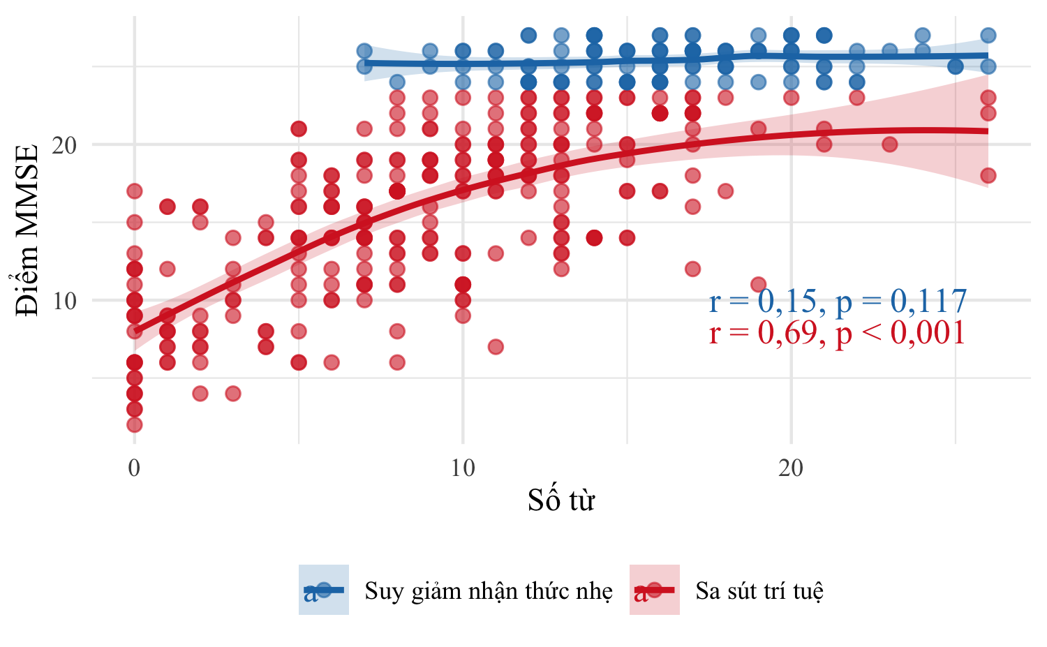

Hình 1: Mối liên quan giữa điểm MMSE và trắc nghiệm nhớ lại ngay.

Nhận xét: Biểu đồ cho thấy mối tương quan Spearman giữa số từ nhớ lại ngay (Immediate Recall) và điểm số MMSE khác biệt rõ giữa hai nhóm. Ở nhóm Sa sút trí tuệ, mối liên hệ thuận chiều ở mức mạnh và có ý nghĩa thống kê (rho = 0,69, p = < 0.001). Trong khi đó, ở nhóm Suy giảm nhận thức nhẹ, mối tương quan rất yếu và không có ý nghĩa thống kê (rho = 0,15, p = 0,117). Điều này cho thấy trắc nghiệm nhớ lại ngay có tiềm năng phân biệt tốt hơn ở các bệnh nhân đã tiến triển đến giai đoạn sa sút trí tuệ rõ ràng.

**Mối liên quan giữa điểm MMSE và test nhớ lại có trì hoãn**

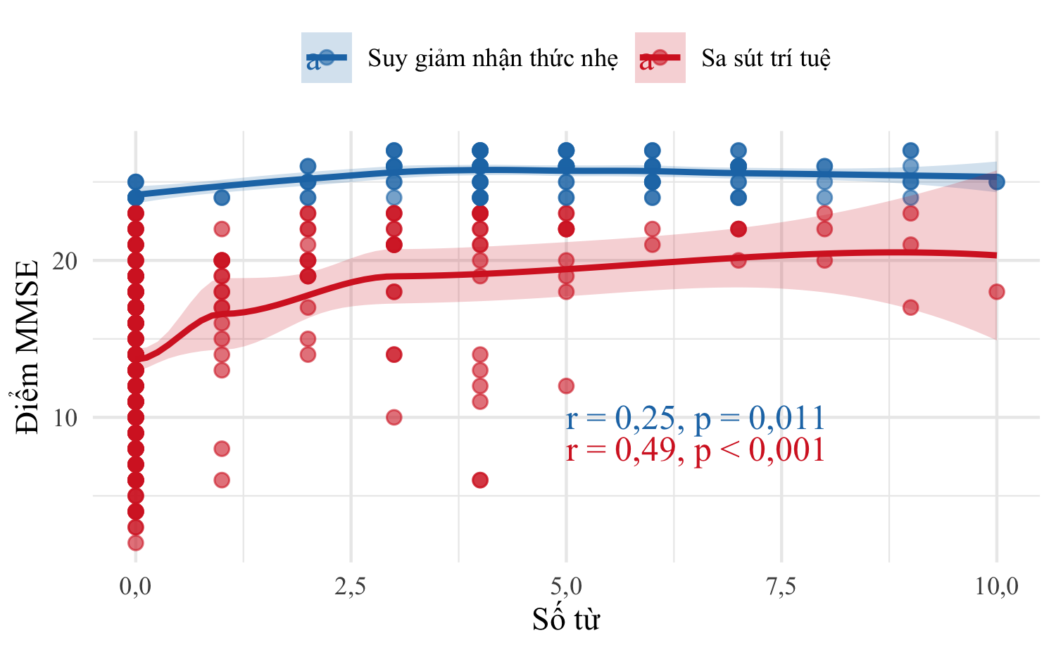

Hình 2: Mối liên quan giữa điểm MMSE và trắc nghiệm nhớ lại có trì hoãn.

Nhận xét: Biểu đồ cho thấy mối tương quan Spearman giữa số từ nhớ được trong trắc nghiệm nhớ lại có trì hoãn (Delayed Recall) và điểm số MMSE có một số điểm khác biệt rõ giữa hai nhóm. Ở nhóm Sa sút trí tuệ, mối liên hệ thuận chiều ở mức vừa và có ý nghĩa thống kê (rho = 0,49, p = < 0.001). Trong khi đó, ở nhóm Suy giảm nhận thức nhẹ, mối tương quan yếu và không có ý nghĩa thống kê (rho = 0,25, p = 0,011). Điều này cho thấy trắc nghiệm nhớ lại có trì hoãn có khả năng phân biệt tốt hơn ở các bệnh nhân đã tiến triển đến giai đoạn sa sút trí tuệ so với nhóm suy giảm nhận thức nhẹ.

**Mối liên quan giữa điểm MMSE và test nhận biết có trì hoãn**

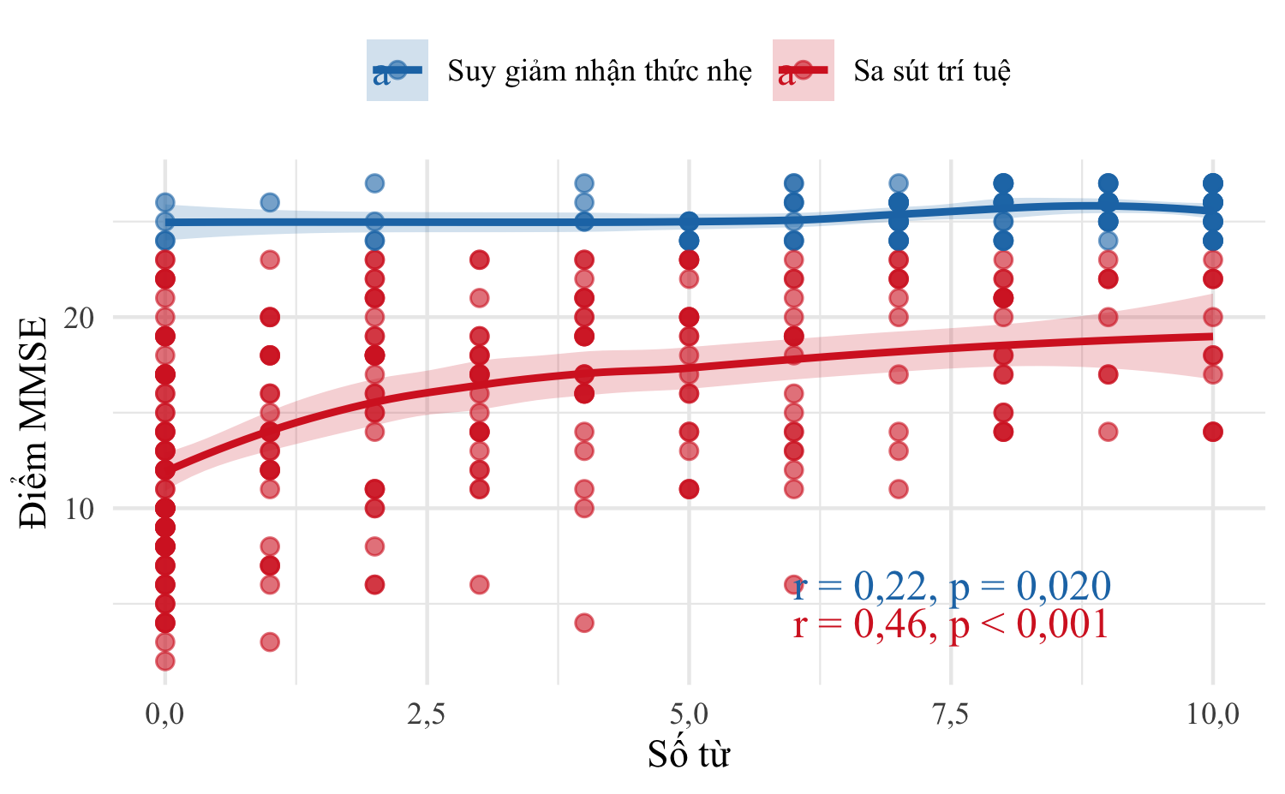

Hình 3: Mối liên quan giữa điểm MMSE và trắc nghiệm nhận biết có trì hoãn.

Nhận xét: Biểu đồ cho thấy mối tương quan Spearman giữa số từ nhớ được trong trắc nghiệm nhận biết có trì hoãn (Delayed Recognition) và điểm số MMSE có một số điểm khác biệt rõ giữa hai nhóm. Ở nhóm Sa sút trí tuệ, mối liên hệ thuận chiều ở mức vừa và có ý nghĩa thống kê (rho = 0,46, p = < 0.001). Trong khi đó, ở nhóm Suy giảm nhận thức nhẹ, mối tương quan yếu và có ý nghĩa thống kê (rho = 0,22, p = 0,020). Điều này cho thấy trắc nghiệm nhận biết có trì hoãn có khả năng phân biệt tốt hơn ở các bệnh nhân đã tiến triển đến giai đoạn sa sút trí tuệ so với nhóm suy giảm nhận thức nhẹ.

# Bàn luận

Nghiên cứu của chúng tôi đã phân tích mối liên hệ giữa điểm MMSE và ba test đánh giá trí nhớ – nhớ lại ngay, nhớ lại có trì hoãn, và nhận biết có trì hoãn – ở hai nhóm bệnh nhân: suy giảm nhận thức nhẹ (MCI) và sa sút trí tuệ (SSTT). Kết quả cho thấy **nhóm SSTT có hệ số tương quan cao và có ý nghĩa thống kê giữa MMSE và cả ba test trí nhớ**, trong khi **nhóm MCI không có mối tương quan đáng kể nào**.

Ở nhóm MCI, hệ số tương quan giữa MMSE với các test trí nhớ đều thấp và không có ý nghĩa thống kê: nhớ lại ngay (r = 0,10; p = 0,370), nhớ lại có trì hoãn (r = 0,04; p = 0,701), và nhận biết có trì hoãn (r = 0,15; p = 0,179). Điều này cho thấy rằng ở giai đoạn sớm của rối loạn nhận thức, MMSE **không phản ánh được mức độ suy giảm trí nhớ một cách chính xác**. Kết quả này phù hợp với các nghiên cứu trước đó cho rằng MMSE có **độ nhạy hạn chế trong phát hiện MCI**, đặc biệt với các thể MCI amnestic, khi chức năng trí nhớ bị ảnh hưởng rõ nét trong khi các lĩnh vực nhận thức khác vẫn còn nguyên vẹn [1,2].

Ngược lại, ở nhóm sa sút trí tuệ, MMSE cho thấy mối tương quan mạnh và có ý nghĩa thống kê với cả ba test trí nhớ: nhớ lại ngay (r = 0,74), nhớ lại có trì hoãn (r = 0,58), và nhận biết có trì hoãn (r = 0,55), tất cả với p < 0,001. Điều này phản ánh **sự suy giảm toàn diện và đồng đều ở nhiều chức năng nhận thức**, trong đó suy giảm trí nhớ là biểu hiện nổi bật ở giai đoạn sa sút trí tuệ. Trong bối cảnh này, MMSE tỏ ra có giá trị như một công cụ tổng hợp đánh giá toàn trạng nhận thức [5].

Biểu đồ tương quan cũng minh họa rõ ràng sự phân hóa giữa hai nhóm. Trong khi nhóm MCI có các hệ số tương quan dao động quanh 0 và không đạt ý nghĩa thống kê (màu xanh), thì nhóm SSTT đều vượt ngưỡng 0,5 (màu hồng) – cho thấy MMSE có thể **theo dõi và phản ánh chính xác mức độ suy giảm trí nhớ ở giai đoạn muộn**, nhưng không phù hợp cho việc **sàng lọc sớm** hoặc phát hiện **những tổn thương tinh tế** ở MCI.

Một lý do khiến MMSE không nhạy với MCI là vì cấu trúc bài test chỉ có một mục nhỏ đánh giá trí nhớ có trì hoãn (3 từ đơn), trong khi **các test chuyên biệt** như học từ có trì hoãn (delayed recall) hoặc nhận biết có trì hoãn (recognition) đánh giá sâu và chi tiết hơn khả năng lưu giữ thông tin qua thời gian [@ 6].

Ngoài ra, sự khác biệt về **trình độ học vấn và độ tuổi** cũng có thể ảnh hưởng đến mối tương quan này. Nhóm SSTT trong nghiên cứu có tuổi trung bình cao hơn và trình độ học vấn thấp hơn nhóm MCI, những yếu tố này được biết là ảnh hưởng đến điểm MMSE và khả năng thực hiện các test nhận thức [3].

Tóm lại, nghiên cứu cho thấy MMSE có giá trị phản ánh mức độ sa sút trí nhớ ở bệnh nhân SSTT nhưng **không đủ độ nhạy để phát hiện rối loạn trí nhớ sớm** ở bệnh nhân MCI. Do đó, trong thực hành lâm sàng, **không nên sử dụng MMSE đơn lẻ để chẩn đoán MCI**, mà cần phối hợp với các test chuyên biệt đánh giá trí nhớ như **học từ có trì hoãn hoặc nhận biết có trì hoãn** để tăng độ chính xác.

# Kết luận

Nghiên cứu này cho thấy điểm số MMSE có mối tương quan mạnh và có ý nghĩa thống kê với các chỉ số trí nhớ ở nhóm bệnh nhân sa sút trí tuệ, đặc biệt là với test Nhớ lại ngay (r = 0,74; p < 0,001). Ngược lại, ở nhóm bệnh nhân suy giảm nhận thức nhẹ (MCI), các test trí nhớ lại có hệ số tương quan thấp và không có ý nghĩa thống kê với MMSE. Điều này phản ánh hạn chế của MMSE trong việc phát hiện các rối loạn trí nhớ sớm ở giai đoạn MCI.

Kết quả trên nhấn mạnh rằng, mặc dù MMSE là công cụ hữu ích để lượng giá mức độ suy giảm nhận thức tổng thể trong sa sút trí tuệ, nhưng không nên sử dụng MMSE như công cụ đơn lẻ để tầm soát MCI. Việc bổ sung các test trí nhớ chuyên biệt hoặc các công cụ đánh giá nhạy hơn là cần thiết để cải thiện khả năng phát hiện sớm rối loạn nhận thức.

Từ đó, nghiên cứu khuyến nghị các bác sĩ lâm sàng nên cân nhắc sử dụng kết hợp MMSE với các test nhận thức chi tiết, đặc biệt trong bối cảnh đánh giá bệnh nhân lớn tuổi có biểu hiện nghi ngờ suy giảm nhận thức nhẹ. Đồng thời, việc xây dựng bộ công cụ đánh giá phù hợp với đặc điểm văn hóa, ngôn ngữ và trình độ học vấn của người Việt cũng là một hướng đi cần được tiếp tục nghiên cứu.

# Kiến nghị`

Dựa trên kết quả nghiên cứu, chúng tôi đề xuất một số kiến nghị như sau:

* **Trong thực hành lâm sàng**, nên sử dụng kết hợp MMSE với các trắc nghiệm chuyên biệt về trí nhớ như Nhớ lại có trì hoãn, Nhận biết có trì hoãn hoặc Lưu loát ngôn ngữ, nhằm tăng độ nhạy trong phát hiện sớm suy giảm nhận thức nhẹ (MCI), tránh bỏ sót các trường hợp rối loạn nhận thức ở giai đoạn đầu.
* **Đối với hệ thống sàng lọc tại tuyến cơ sở**, cần triển khai tập huấn sử dụng các test bổ sung bên cạnh MMSE, đặc biệt ở các nhóm đối tượng nguy cơ cao như người lớn tuổi, người có bệnh nền mạn tính, và người có than phiền về trí nhớ.
* **Về mặt nghiên cứu**, cần tiến hành thêm các nghiên cứu dọc (theo thời gian) để đánh giá khả năng dự đoán tiến triển từ MCI sang sa sút trí tuệ của từng test trí nhớ. Đồng thời, việc chuẩn hóa bộ test trí nhớ theo ngữ cảnh văn hóa – giáo dục Việt Nam là cần thiết để tăng tính ứng dụng thực tiễn.
* **Về chính sách y tế**, khuyến khích xây dựng các chương trình tầm soát rối loạn nhận thức cộng đồng có lồng ghép các công cụ đánh giá trí nhớ chuyên sâu bên cạnh MMSE nhằm nâng cao hiệu quả phát hiện sớm và can thiệp kịp thời.

# Tài liệu tham khảo

1. Petersen RC. Mild cognitive impairment as a diagnostic entity. *Journal of Internal Medicine*. 2004;256(3):183–194. doi:[10.1111/j.1365-2796.2004.01388.x](https://doi.org/10.1111/j.1365-2796.2004.01388.x)

2. Mitchell A. A meta-analysis of the accuracy of the mini-mental state examination in the detection of dementia and mild cognitive impairment. *Journal of Psychiatric Research*. 2009;43(4):411–431. doi:[10.1016/j.jpsychires.2008.04.014](https://doi.org/10.1016/j.jpsychires.2008.04.014)

3. Lee S, Suh SW, al. et. Education-adjusted MMSE norms for dementia screening in Korean elderly. *Journal of Korean Medical Science*. 2014;29(4):559–565. doi:[10.3346/jkms.2014.29.4.559](https://doi.org/10.3346/jkms.2014.29.4.559)

4. Morris JC, Heyman A, Mohs RC, và c.s. The Consortium to Establish a Registry for Alzheimer’s Disease (CERAD). Part I. Clinical and neuropsychological assessment of Alzheimer’s disease. *Neurology*. 1989;39(9):1159–1165. doi:[10.1212/WNL.39.9.1159](https://doi.org/10.1212/WNL.39.9.1159)

5. Nguyễn Thị Minh Ngọc, Lê Kim Châu. Đặc điểm lâm sàng và trắc nghiệm thần kinh tâm lý ở bệnh nhân sa sút trí tuệ tại TP.HCM. *Tạp chí Y học TP Hồ Chí Minh*. 2020;24(4):95–101.

6. Trần Văn Chín, Phạm Thị Hồng Mai. Mối liên hệ giữa điểm MMSE và trí nhớ ngắn hạn ở người cao tuổi có suy giảm nhận thức. *Tạp chí Y học Lâm sàng 108*. 2021;16(6):45–50.